**КИЇВСЬКИЙ НАЦІОНАЛЬНИЙ УНІВЕРСИТЕТ**

**імені ТАРАСА ШЕВЧЕНКА**



**ФАКУЛЬТЕТ ІНФОРМАЦІЙНИХ ТЕХНОЛОГІЙ**

**Кафедра прикладних інформаційних систем**

**Звіт до лабораторної роботи №5**

**з курсу**

**«Системний аналіз та теорія прийняття рішень»**

*Студента 3 курсу*

*групи ПП-31*

*спеціальності 122 «Комп'ютерні науки»*

*ОП «Прикладне програмування»*

Шевченка Нікіти Сергійовича

*Викладач:*

Білий Р.О.

**Київ – 2023**

***Тема:*** теорія ігор.

***Мета:*** Набути навичок пошуку раціональних рішень в умовах конфліктів.

***Завдання***

1) *Завдання 1*: розв’язання гри (в чистих стратегіях) з заданою матрицею платежів

1. Вивчення теорії.
2. Визначення за заданою матрицею платежів нижньої та верхньої ціни гри. Встановити чи існує в грі рівновага в чистих стратегіях?
3. Розв’язання задачі програмно або з допомогою пакета MS Excel.

2) *Завдання 2*: розв’язання гри

1. Вивчення прикладів.
2. Побудова матриці платежів.
3. Розв’язання задачі програмно і з допомогою пакета MS Excel.

3) Складання звіту за лабораторною роботою.

***Хід роботи***

1) Виконуємо перше завдання. Варіант – 3.

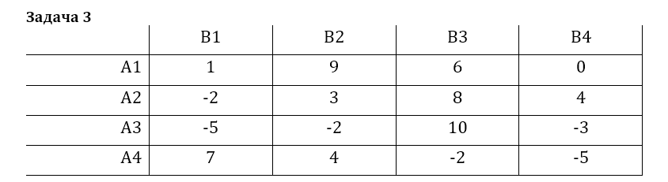

Розглянемо процес прийняття рішень, при якому обидві сторони будуть діяти раціонально. Учасник А буде обирати таку стратегію, яка буде гарантувати йому найбільший з найменших виграшів за будь-якої стратегії противника. Тобто стратегія буде максималізованою.

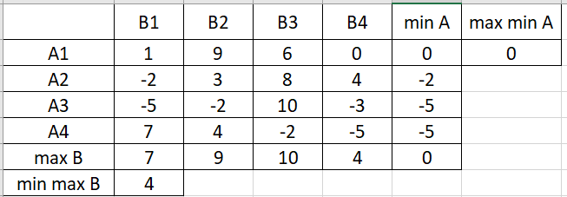

Зі всіх стратегій краще обрати ту, яка принесе максимальний дохід. В нашому випадку це стратегія А1 – 0. Це значення називають нижньою ціною гри, що представляє собою максимальний гарантований виграш гравця А.

Так само робимо й для гравця В. Цей гравець зацікавлений у тому, щоб виграш А був мінімальний. Він має переглянути свою стратегію з точки зору максимального виграшу при цій стратегії та обрату ту, в якій цей виграш мінімальний. У нашому випадку це стратегія B4 – 4. Це значення називають верхньою ціною гри. Вона представляє собою максимальний можливий програш гравця В. В результаті сідлової точки не існує, як і рівноваги в чистих стратегіях.

Рішення за допомогою мови програмування Python.

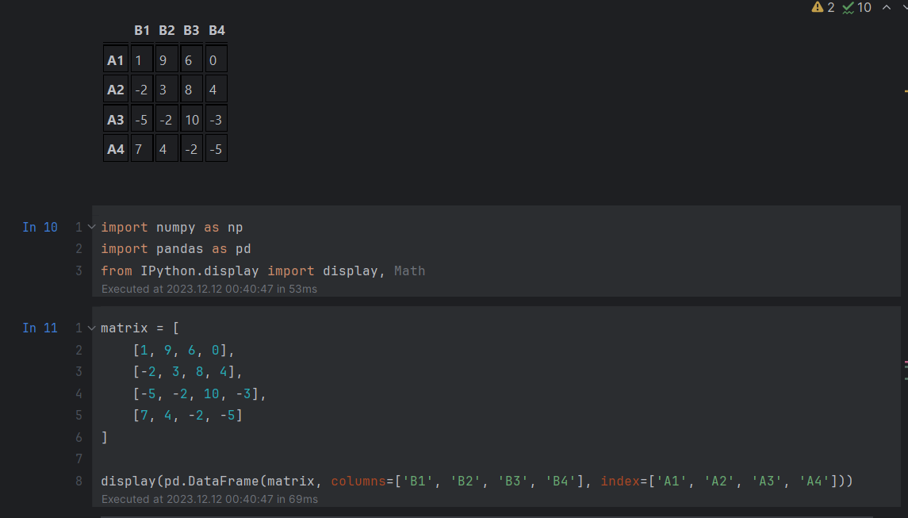

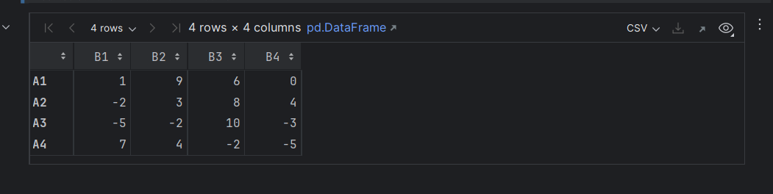

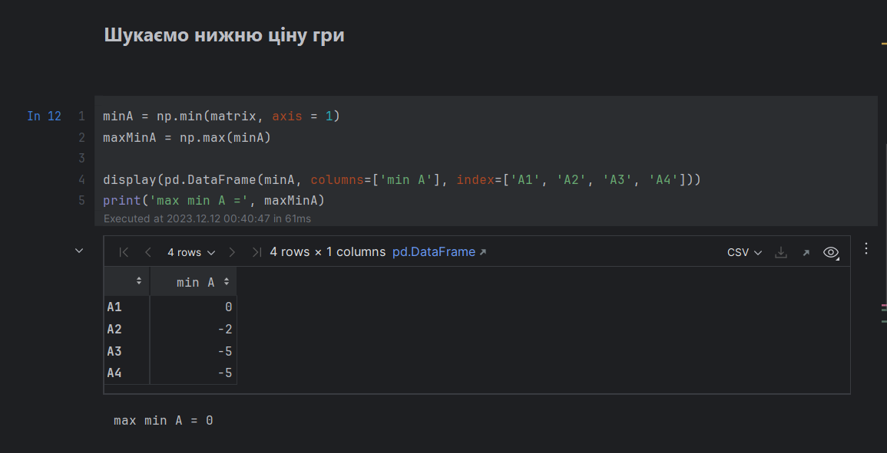

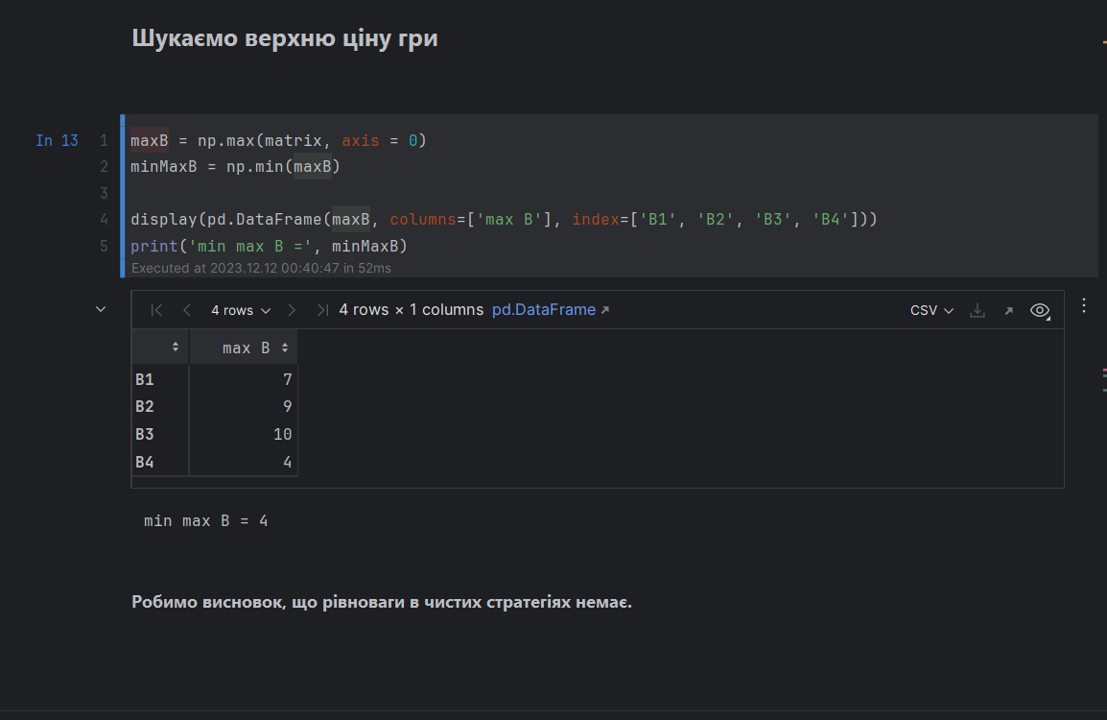

2) Виконуємо друге завдання.

Сторона В засилає підводний човен в один з двох районів. Сторона A, маючи в своєму розпорядженні три протичовнові кораблі, прагне виявити човен противника. Сторона В прагне цього уникнути. Ймовірність виявлення підводного човна в 1-му районі одним протичовневим кораблем дорівнює p 1 = 0,4, у другому - p 2 = 0,6.

Передбачається, що виявлення човна кожним кораблем є незалежною подією. Сторона А може посилати в різні райони різну кількість кораблів (розподіл кораблів по районам і є її стратегія).

Вважаючи сторону А гравцем 1, побудувати гру і знайти оптимальний розподіл протичовнових кораблів по регіонах.

Яка ціна гри? З якою частотою стороні А слід посилати в регіон 2 три протичовнові кораблі? З якою частотою стороні А слід посилати в регіон 1 один протичовновий корабель? З якою частотою стороні В слід посилати підводний човен в регіон 2?

Для початку визначимо стратегії для кожної зі сторін.

Стратегія для А.

Сторона А може відправити n-кількість кораблів в один регіон і відповідно 3 -n в інший регіон, тобто:

|  |  |
| --- | --- |
| 1 регіон | 2 регіон |
| 0 | 3 |
| 1 | 2 |
| 2 | 2 |
| 3 | 0 |

Стратегія для В.

Сторона В може відправляти свої кораблі або в перший або в другий регіон.

Далі створюємо матрицю ймовірностей.

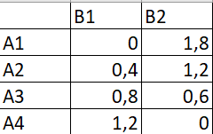

Далі будуємо матрицю платежів та обраховуємо нижню та верхню ціни гри.

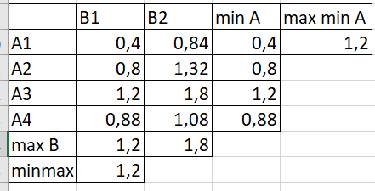

Звідси ми бачимо, що значення для нижньої та верхньої ціни гри однакові, отже є рівновага чистих стратегій.

Питання до 2 завдання:

Яка ціна гри? – 1,2.

З якою частотою стороні А слід посилати в регіон 2 три протичовнові кораблі? – при відправці 3 кораблів в регіон 2, втрати будуть більшими.

З якою частотою стороні А слід посилати в регіон 1 один протичовновий корабель? – при відправці корабля в регіон 1 буде відхиленням від оптимальної стратегії.

З якою частотою стороні В слід посилати підводний човен в регіон 2? – якщо гравець А відправить туди 1 корабель.

Рішення 2 завдання мовою програмування Python:

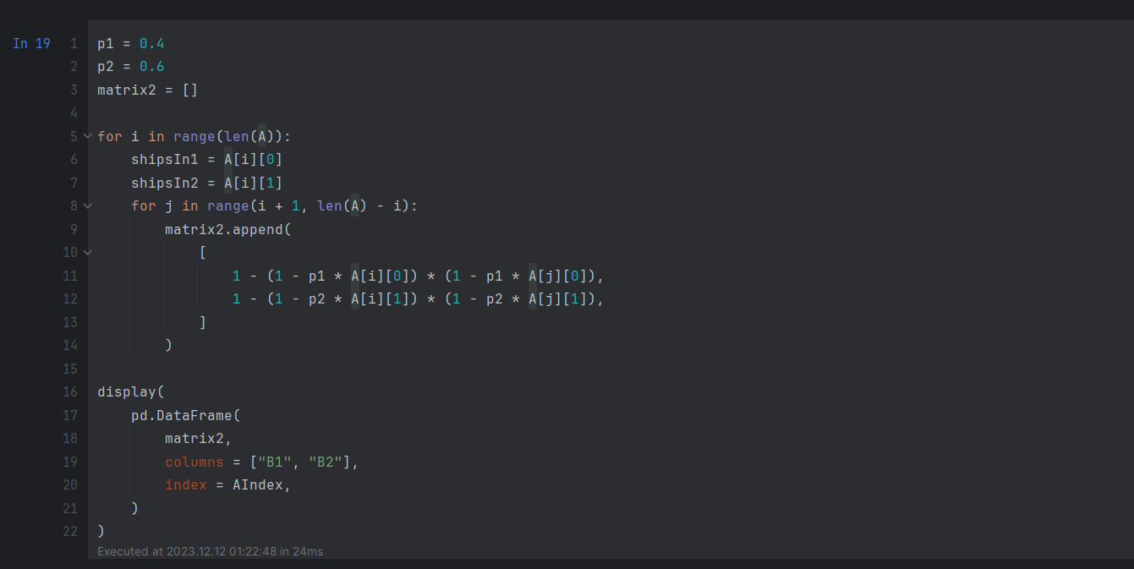

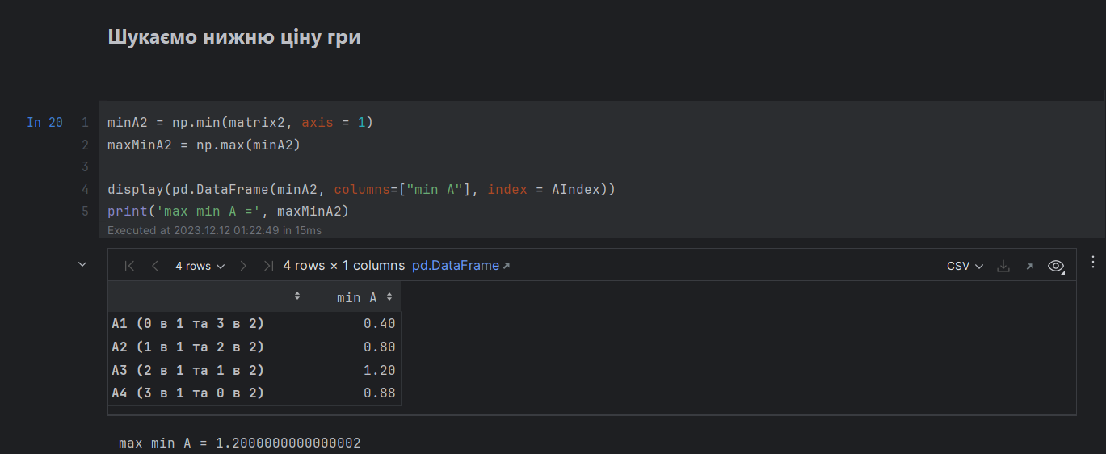

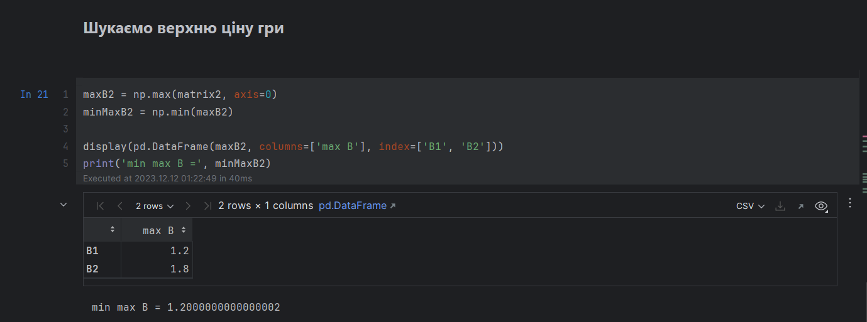

***Висновок:*** на цій лабораторній роботі, я набув навичок пошуку раціонального рішення в умовах конфліктів.